实验：导体电阻率的测量

【学习目标】
1．掌握电流表、电压表和滑动变阻器的使用方法。
2．掌握螺旋测微器的使用方法和读数方法。
3．学会利用伏安法测电阻，进一步测出金属丝的电阻率。
【学习重难点】
1．掌握螺旋测微器的使用方法和读数方法。
2．学会利用伏安法测电阻，进一步测出金属丝的电阻率。
【学习过程】
一、新课学习
（一）长度的测量及测量工具的选用
1．游标卡尺
（1）游标卡尺结构及使用方法
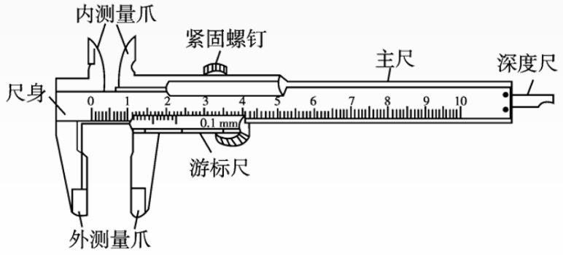
测外径：_______________
侧内径：_______________
测深度：_______________
（2）原理：利用主尺的最小分度与游标尺的最小分度的差值制成。不管游标尺上有多少个小等分刻度，它的刻度部分的总长度比主尺上的同样多的小等分刻度少______mm。
（3）精度：对应关系为10分度______mm，20分度______mm，50分度______mm。
（4）读数方法：若用??表示由主尺上读出的整毫米数，??表示从游标尺上读出与主尺上某一刻线对齐的游标的格数，则记录结果表达为：__________________mm。
2．游标卡尺的使用
读数=________________________________________________
（1）首先要弄清该尺的精度。
（2）接着从主尺上读出整毫米数。
（3）再从游标尺上读出不足1毫米的长度值。
（4）最后确定测量结果。
注意：不需估读！
【练习】
1.游标卡尺的主尺最小分度为__________，
图1尺的精度是__________mm，读数是__________mm；
图2中的精度是__________mm，读数是__________mm。
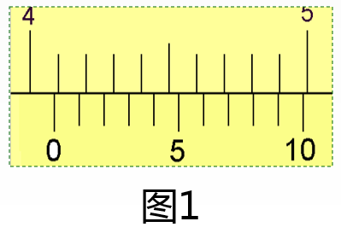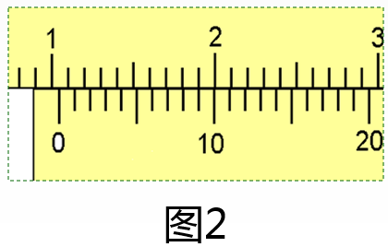
2.读出以下各游标尺的测量值
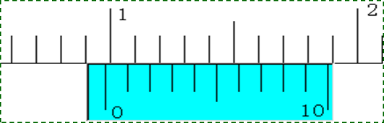
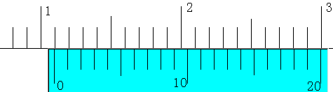
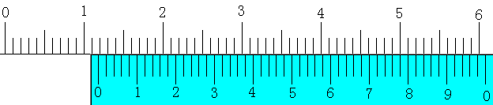
3.游标卡尺读数练习
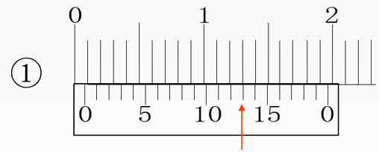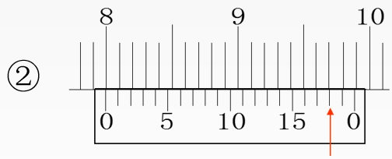
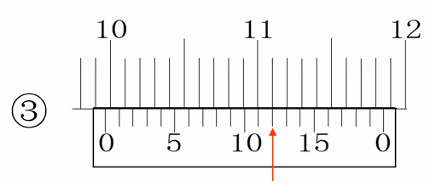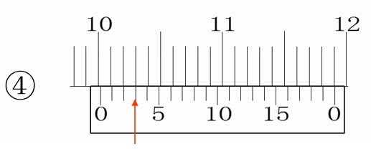
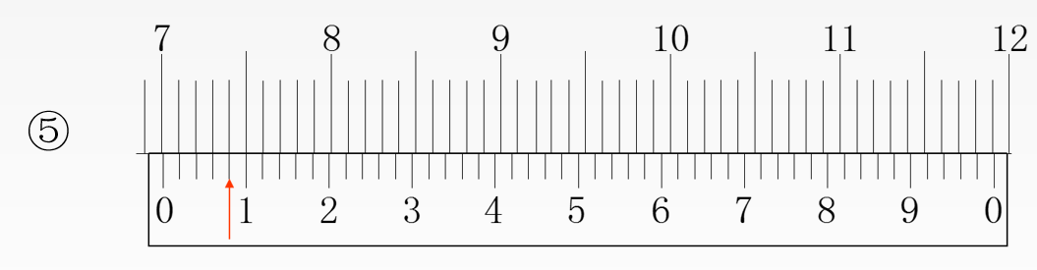
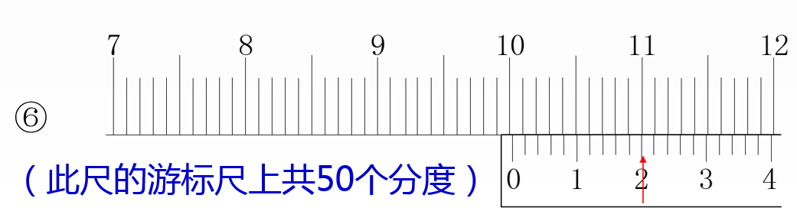
3．螺旋测微器
（1）螺旋测微器结构及使用方法
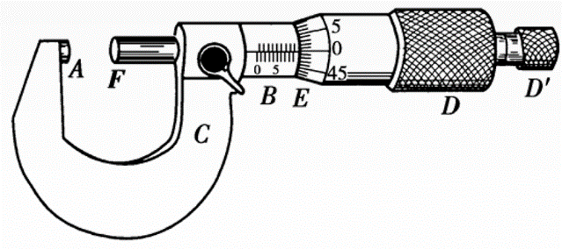
写出各部分结构的名称：
A：____________________
B：____________________
C：____________________
D：____________________
D：___________________
E：____________________
F：____________________
（2）原理：测微螺杆??与固定刻度??之间的精密螺纹的螺距为_______mm，即旋钮??每旋转一周，??前进或后退_______mm，而可动刻度??上的刻度为_______等份，每转动一小格，??前进或后退_______mm，即螺旋测微器的精确度为_______mm。读数时，估读到毫米的_______上，因此，螺旋测微器又叫千分尺。
（3）读数方法：_________________________________________________。
（4）使用方法
①测量时，在测微螺杆快靠近被测物体时应停止使用旋钮，而改用______________，避免产生过大的压力，既可使测量结果精确，又能保护螺旋测微器。
②在读数时，要注意固定刻度尺上表示______________的刻线是否已经露出。
③读数时，千分位有一位估读数字，不能随便扔掉，即使固定刻度的零点正好与可动刻度的某一刻度线对齐，千分位上也应读取为“0”。
④当小砧和测微螺杆并拢时，可动刻度的零点与固定刻度的零点不相重合，将出现起点误差，应加以修正，即在最后测长度的读数上去掉起点误差的数值。
4．螺旋测微器读数练习
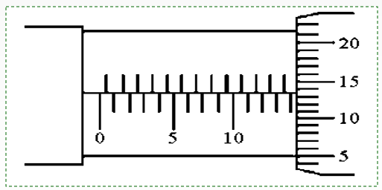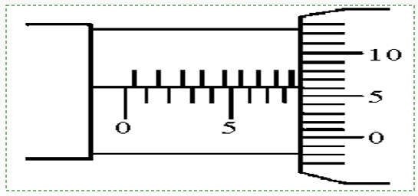
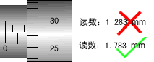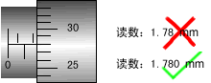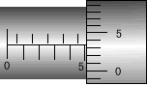
【练习】
1.某同学利用游标卡尺和螺旋测微器分别测量一圆柱体工件的直径和高度，测量结果如图(a)和(b)所示。该工件的直径为________cm，高度为________mm。
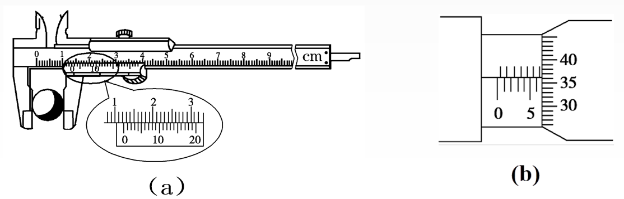
2．某同学测定一金属杆的长度和直径，示数如图甲、乙所示，则该金属杆的长度和直径分别为________cm和________mm。
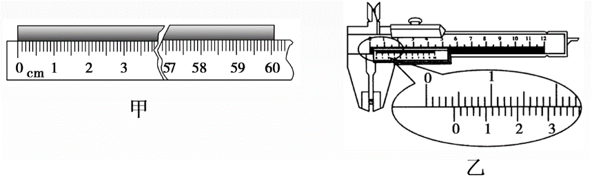
（二）金属丝电阻率的测量
1．实验原理：_____________________
2．物理量的测量
（1）总结出需要的实验器材：
_______________________________________________________________________
_______________________________________________________________________
（2）实验步骤：
①直径测定
用螺旋测微器在被测金属导线上的三个不同位置各测一次直径，求出其平均值$d$，计算出导线的横截面积_________。
②电路连接
按如图所示的原理电路图连接好用伏安法测电阻的实验电路。
在下面的方框中画出实验电路

③长度测量
用毫米刻度尺测量接入电路中的被测金属导线的__________，反复测量3次，求出其平均值$l$。
④U、I测量
把滑动变阻器的滑动片调节到使接入电路中的电阻值最大的位置，电路经检查确认无误后，闭合开关S，改变滑动变阻器滑动片的位置，读出几组相应的电流表、电压表的示数I和U的值，记入表格内，断开开关S。
⑤________________________________________。
3．数据处理
（1）在求R_{x}的平均值时可用两种方法
①用$R_{x}=\frac{U}{I}$分别算出各次的数值，再取平均值。
②用$U­I$图线的_________求出。
（2）计算电阻率
将记录的数据R_{x}、l、d的值代入电阻率计算式$ρ=$________。
4．误差分析
（1）金属丝的横截面积是利用直径计算而得，直径的测量是产生误差的主要来源之一。
（2）采用伏安法测量金属丝的电阻时，由于采用的是电流表外接法，测量值小于真实值，使电阻率的测量值偏小。
（3）金属丝的长度测量、电流表和电压表的读数等会带来偶然误差。
（4）由于金属丝通电后发热升温，会使金属丝的电阻率变大，造成测量误差。
5．注意事项
（1）本实验中被测金属导线的电阻值较小，因此实验电路一般采用______________。
（2）实验连线时，应先从电源的正极出发，依次将电源、开关、电流表、待测金属导线、滑动变阻器连成主干线路，然后再把电压表并联在待测金属导线的两端。
（3）测量被测金属导线的有效长度，是指测量待测导线接入电路的两个端点之间的长度，亦即电压表两端点间的待测导线长度，测量时应将导线拉直，反复测量三次，求其平均值。
（4）测金属导线直径一定要选三个不同部位进行测量，求其平均值。
（5）闭合开关S之前，一定要使滑动变阻器的滑片处在有效电阻值最大的位置。
（6）在用伏安法测电阻时，通过待测导线的电流强度I不宜过大（电流表用__________量程），通电时间不宜过长，以免金属导线的温度明显升高，造成其电阻率在实验过程中逐渐增大。
（7）求R_{x}的平均值时可用两种方法：第一种是用R_{x}＝UI算出各次的测量值，再取平均值；第二种是用图象（U­I图线）来求出。若采用图象法，在描点时，要尽量使各点间的距离拉大一些，连线时要尽可能地让各点均匀分布在直线的两侧，个别明显偏离较远的点可以不予考虑。
三、课堂练习
1．（多选）在“测定金属的电阻率”的实验中，以下操作中错误的是（ ）
A．用米尺测量金属丝的全长，且测量三次，算出其平均值，然后再将金属丝接入电路中
B．用螺旋测微器在金属丝三个不同部位各测量一次直径，算出其平均值
C．用伏安法测电阻时，采用电流表内接法，多次测量后算出平均值
D．实验中应保持金属丝的温度不变
2．（1）如图甲、乙所示的两把游标卡尺，它们的游标尺分别为9mm长10等分、19mm长20等分，则读数依次为________mm、________mm。
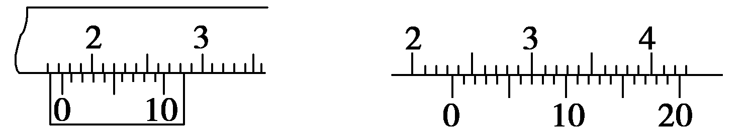
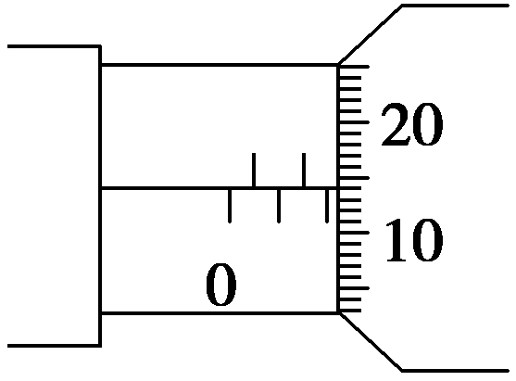
甲 乙
（2）使用螺旋测微器测量金属丝的直径，示数如图所示，则金属丝的直径是________mm。
3．在“测定金属丝的电阻率”的实验中，某同学进行了如下测量：
（1）用毫米刻度尺测量接入电路中的被测金属丝的有效长度。测量3次，求出其平均值l。其中一次测量结果如图甲所示，金属丝的另一端与刻度尺的零刻线对齐，图中读数为________cm。用螺旋测微器测量金属丝的直径，选不同的位置测量3次，求出其平均值D。其中一次测量结果如图乙所示，图中读数为________mm。
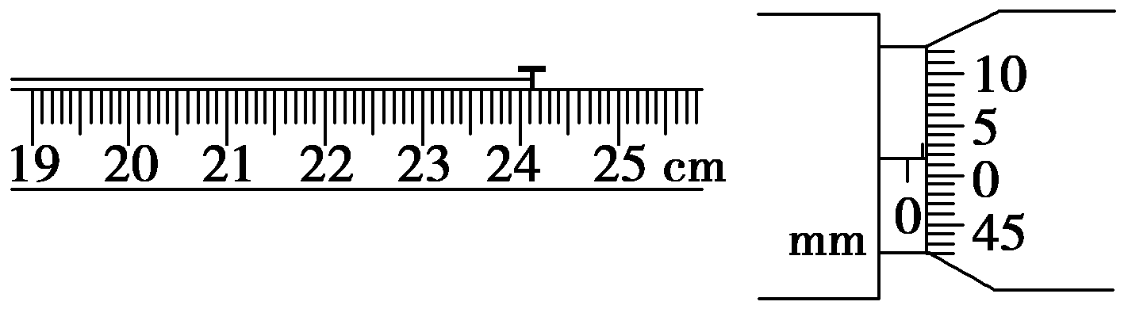
甲 乙
（2）采用如图所示的电路测量金属丝的电阻。电阻的测量值比真实值________（选填“偏大”或“偏小”）。最后由公式ρ＝________计算出金属丝的电阻率（用直接测量的物理量表示）。
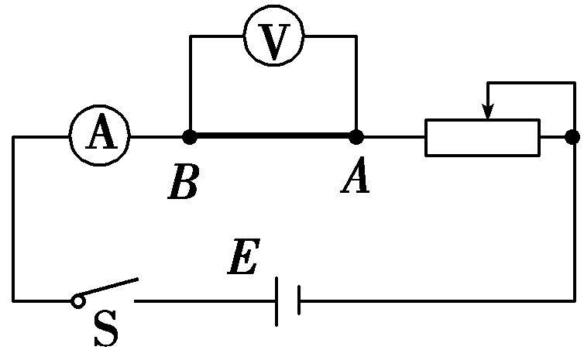
（3）请你根据电路图在实物图中进行实物连线。（电流表选0.6A量程，电压表选3V量程）
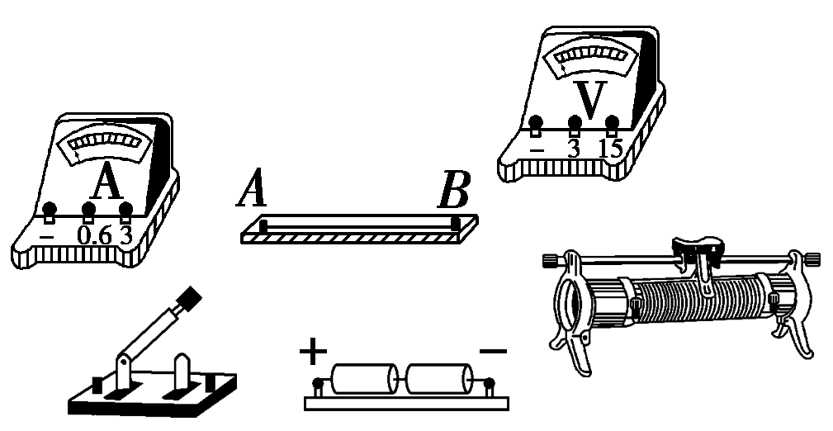

4．现在要测量一段电阻丝的电阻率ρ，电阻丝的阻值R_{x}≈0.5Ω，允许通过的最大电流为0.5A。现提供如下器材：
电流表A（量程0.6A，内阻约0.6Ω） | 电压表V（量程3V，内阻约3kΩ）
待测的电阻丝R_{x}（阻值约为0.5Ω） | 标准电阻R₀（阻值5Ω）
滑动变阻器R₁（5Ω，2A） | 滑动变阻器R₂（200Ω，1.5A）
直流电源E（电动势6V） | 开关S、导线若干
（1）下面四位同学分别设计的“测量部分”的电路，你认为合理的是________。
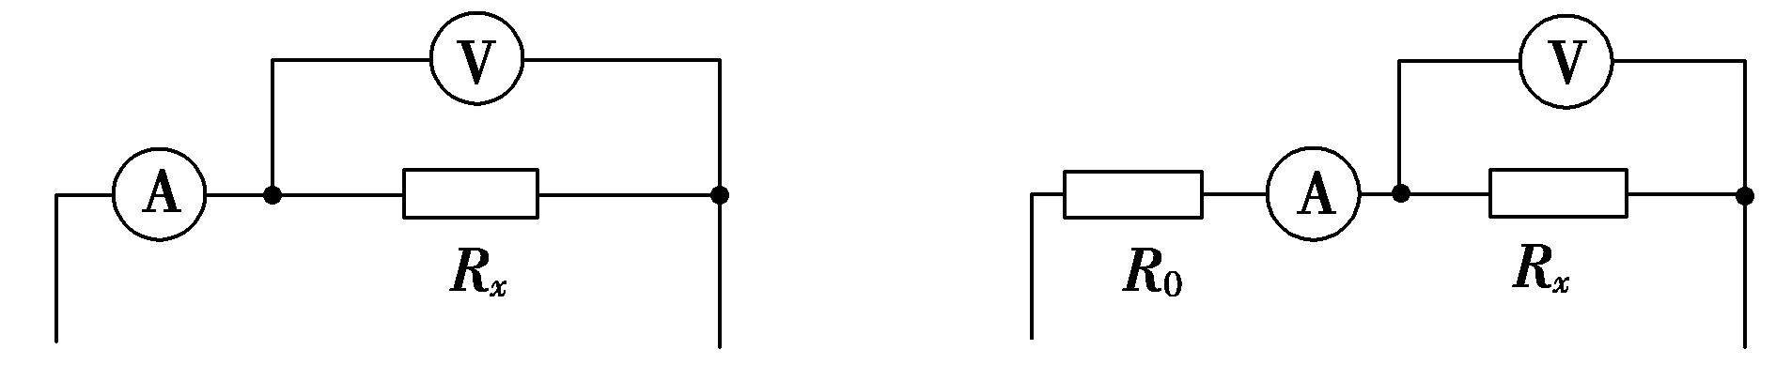
A B
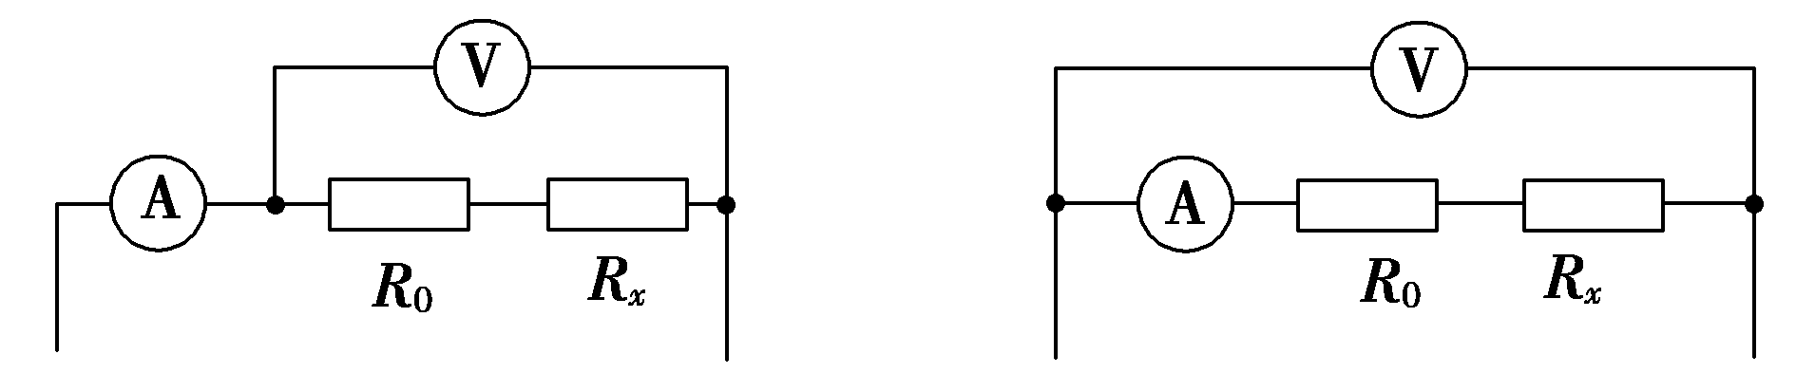
C D
（2）实验中滑动变阻器应该选择________（选填“R₁”或“R₂”），并采用________接法。
（3）根据你在（1）、（2）中的选择，在图中完成实验电路的连接。
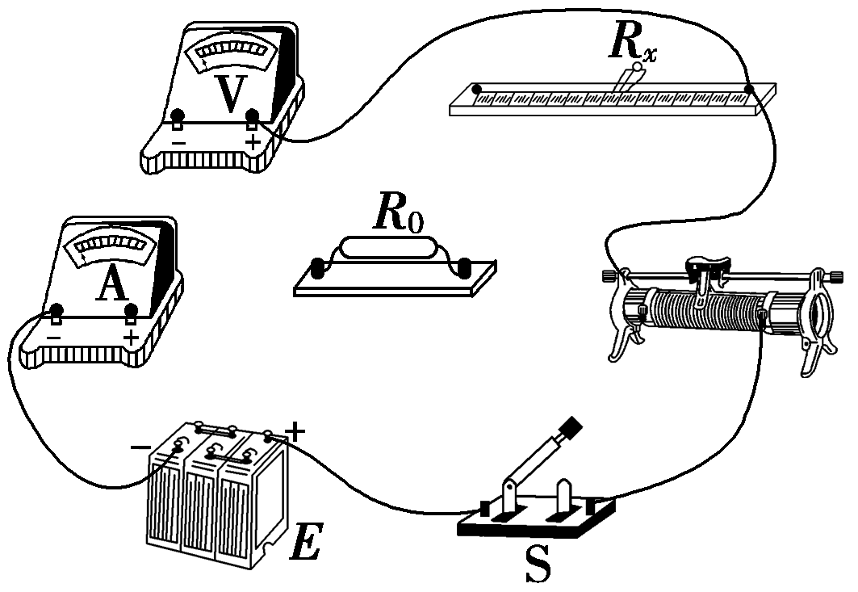
（4）实验中，如果两电表的读数分别为U和I，测得拉直后电阻丝的长度为L，直径为D，则待测电阻丝的电阻率ρ的计算式为ρ＝________。
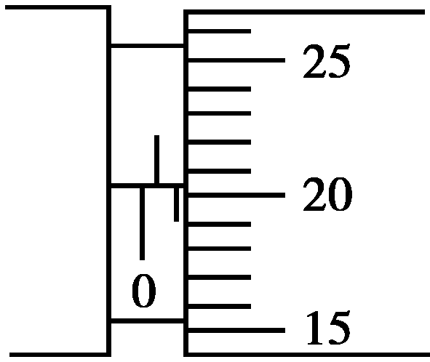
（5）用螺旋测微器测量待测电阻丝的直径时读数如图所示，则该电阻丝的直径D＝________mm。

